ИНФОРМАЦИЯ
о деятельности муниципальных образований в сфере земельных и имущественных отношений
в 2013 году

Обеспечение доходности имущества и земельных участков,
находящихся в распоряжении Республики Татарстан и органов местного самоуправления

В основу бюджетной политики в 2013 году были положены стратегические цели развития Республики Татарстан, сформулированные в Посланиях Президента Республики Татарстан и других документах, а также основные положения Бюджетного послания Президента Российской Федерации.
По итогам 2013 года показатели неналоговых доходов, администратором которых является Министерство, свидетельствуют об относительно устойчивом состоянии экономики по сравнению с прошлыми годами. За отчетный год доходы консолидированного бюджета Республики Татарстан от использования и реализации республиканской и муниципальной собственности (с учетом перечислений в холдинги) составили 13,78 млрд. рублей.
В целях эффективного использования собственности распоряжением Министерства от 29.03.2013 № 952-р утвержден пообъектный план поступлений средств в бюджет республики от использования и реализации государственного имущества и земельных участков. Ежемесячно производился анализ выполнения плана и причин отклонений.

ДИНАМИКА
неналоговых доходов от управления
республиканской и муниципальной собственностью (млрд. рублей)
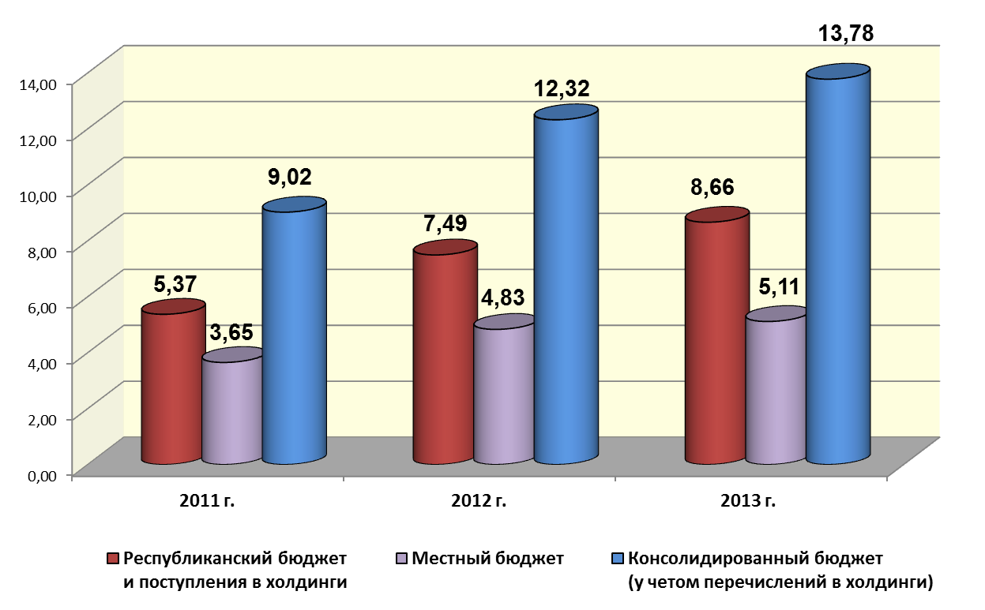
В целом доходы от управления государственным имуществом и земельными участками составили 8,66 млрд. рублей и по сравнению с прошлым годом возросли на 15,6% (в 2012 г. – 7,49 млрд. рублей, в 2011 г. – 5,37 млрд. рублей); поступления от управления муниципальным имуществом и землями составили 5,11 млрд. рублей и по сравнению с прошлым годом увеличились на 5,8% (в 2012 г. – 4,83 млрд. рублей, в 2011 г. – 3,65 млрд. рублей).

ДИНАМИКА  поступления невозобновляемых доходов от республиканского и муниципального имущества и земель (млн. руб.)  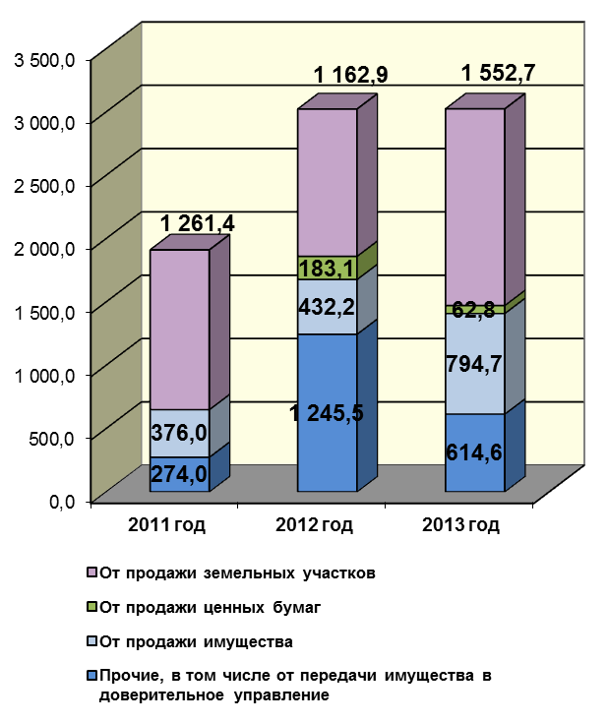 | ДИНАМИКА  поступления возобновляемых доходов от республиканского и муниципального имущества и земель (млн. руб.)  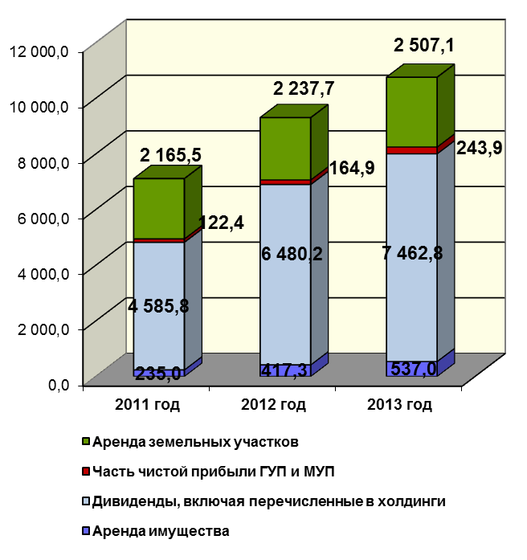

Местные бюджеты

За 2013 год бюджеты муниципальных образований Республики Татарстан получили от реализации и использования муниципального имущества и земельных участков 5 114,3 млн. рублей, что составляет 104,6% планового задания. По сравнению с прошлым годом доходы местных бюджетов увеличились на 5,8%.
Все муниципальные образования, за исключением Менделеевского муниципального района, выполнили и перевыполнили годовое задание.
СВОДНАЯ ИНФОРМАЦИЯ
о поступлении доходов в местные бюджеты Республики Татарстан
от реализации и использования имущества и земельных ресурсов
тыс. рублей
СТРУКТУРА
доходов от управления муниципальным имуществом и землями
за 2013 год
5 114,3 млн. рублей
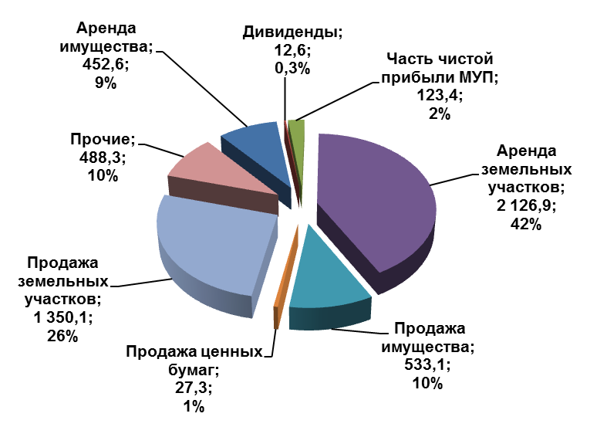
В структуре доходов местных бюджетов 2013 года наибольший удельный вес имеют доходы от аренды и продажи земельных участков – 68% (42% и 26% соответственно); бюджеты муниципальных образований получили от названных доходов 3 477,0 млн. рублей. По сравнению с прошлым годом доля данных доходов в общем объеме поступлений увеличилась на 19,5% (2012 г – 2 909,0 млн. рублей; 2011г. – 2 942,8 млн. рублей).
В 2013 году реализовано 26,2 тыс. га, сдано в аренду более 833 тыс. га. От аренды земельных участков в местные бюджеты поступило 2 126,9 млн. рублей, что составляет 107,6% годового бюджетного задания.
От продажи земель поступило 1 350,1 млн. рублей, годовой план выполнен на 93,5%.
Высокие показатели по выполнению бюджетного задания в части доходов от реализации и использования земельных участков у Сабинского муниципального района (247,2%), Лениногорского муниципального района (228,7%), Мензелинского муниципального района (180,2%), Черемшанского муниципального района (154,6%), Кайбицкого муниципального района (148,7%), Аксубаевского муниципального района (150,4%). Не выполнили план по названным доходам 2 муниципальных образования: Менделеевский муниципальный район (76,2% плана) и г. Казань (92,2%).
Следующий значимый источник доходов муниципальных образований – аренда и реализация имущества. Эти поступления составляют 19% от общей суммы рассматриваемых доходов (9% и 10% соответственно). За 2013 год в местные бюджеты поступило 985,7 млн. рублей, что на 59,5% выше уровня 2012 года (618,0 млн. рублей в 2012 году).
Доходы от аренды имущества по сравнению с уровнем 2012 года выросли в 25 муниципальных образованиях, при этом в Сармановском муниципальном районе – в 34 раза, в Мамадышском муниципальном районе – в 4,7 раз, в Буинском муниципальном районе – в 3 раза, в Дрожжановском и Апастовском муниципальных районах – более чем вдвое. Бюджеты 20 муниципальных образований от аренды имущества в 2013 году по сравнению с прошлым годом получили меньше, в том числе, двое и больше снизились данные доходы в Актанышском муниципальном районе (37,2% уровня 2012 года), в Агрызском (53,1%) и Муслюмовском (54,9%) муниципальных районах.
По состоянию на 01.01.2014 в районах и городах республики сдается в аренду около 200 тыс. кв. м муниципальной недвижимости. Бюджетное задание по указанным доходам по республике выполнено на 127,5%. При этом в Апастовском, Дрожжановском, Лаишевском, Лениногорском и Нижнекамском муниципальных районах выполнение задания превысило 150%.
В целях повышения эффективности использования муниципального имущества и земель, находящихся в распоряжении органов местного самоуправления, Министерством совместно с Министерством финансов Республики Татарстан в 2013 году осуществлялось пообъектное планирование неналоговых доходов на трёхлетний период, проводился ежемесячный мониторинг поступлений и задолженности по арендной плате за земельные участки и имущество по договорам, заключенным органами местного самоуправления.

В то же время имеет место ряд актуальных вопросов, касающихся земельно-имущественных отношений в муниципальных образованиях.

Задолженность перед местными бюджетами по платежам
от аренды земель и муниципального имущества

Несмотря на постоянную работу с должниками, сумма задолженности перед местными бюджетами по платежам от аренды земель и муниципального имущества остается достаточно большой: на 01.01.2014 по договорам аренды земель – 195,8 млн. рублей; по договорам аренды имущества – 387,6 млн. рублей.
По сравнению с началом года задолженность по аренде имущества уменьшилась в целом по республике на 3,6% (на 14,3 млн. рублей). Рост задолженности произошел в 12 муниципальных образованиях, среди них наиболее значительный – в Апастовском муниципальном районе (рост в 19,4 раза), в Лениногорском (рост в 13,6 раз), Ютазинском (рост в 4,3 раза), Азнакаевском (рост в 2,3 раза) муниципальных районах.
Сократили либо ликвидировали задолженность по договорам аренды имущества с начала года 11 муниципальных образований. На 01.01.2014 задолженность по аренде муниципального имущества отсутствует в 22 муниципальных образованиях.
Сумму задолженности по аренде земель в течение года сумели сократить либо ликвидировать 20 муниципальных образований, однако рост задолженности все же наблюдался в 25 муниципальных образованиях, при этом в два и более раза – в Менделеевском, Муслюмовском, Камско-Устьинском муниципальных районах.
Отсутствует задолженность по договорам аренды земель в 2 муниципальных образованиях.

ДИНАМИКА
задолженности перед бюджетами муниципальных образований Республики Татарстан по арендной плате за имущество и земельные участки

Другим резервом увеличения доходной части местных бюджетов является понуждение владельцев имущества и земельных участков к регистрации своих прав.
В отчетном году Министерством совместно с муниципалитетами осуществлялись мероприятия по активизации работы органов местного самоуправления с собственниками объектов недвижимости и земельных участков по государственной регистрации прав на объекты недвижимости и земельные участки, в отношении которых не зарегистрировано право собственности.
Всего в результате данной работы выявлено более 20 тыс. объектов недвижимости и более 29 тыс. земельных участков, на которые отсутствует регистрация прав.
Из них в результате проведенной работы на 4 227 объектов недвижимости и 9 036 земельных участков зарегистрировано право собственности, что составляет 20% и 31% соответственно от общего числа выявленных.

СВОДНАЯ ИНФОРМАЦИЯ
по инвентаризации земельных участков на территории муниципальных образований с целью расширения налогооблагаемой базы
по состоянию на 31.12.2013

В отношении регистрации права на земельные участки необходимо отметить инициативность органов местного самоуправления Чистопольского, Кукморского, Спасского, Камско-Устьинского, Мамадышского, Лаишевского, Нижнекамского районов.
Слабые результаты от работы по инвентаризации земельных участков у органов местного самоуправления Зеленодольского, Тетюшского, Пестречинского, Мензелинского, Тюлячинского районов, МО г. Казани и г. Набережные Челны.

СВОДНАЯ ИНФОРМАЦИЯ
по инвентаризации объектов недвижимости на территории муниципальных образований с целью расширения налогооблагаемой базы
по состоянию на 30.12.2013

В отношении регистрации права на объекты недвижимости необходимо отметить инициативность ОМС Мамадышского, Новошешминского и Спасского районов. В то же время не поддается объяснению отсутствие результатов работы Агрызского, Бугульминского, Елабужского, Лениногорского, Пестречинского, Тетюшского и Ютазинского районов.

Наличие споров по кадастровой оценке земель

Сохраняет остроту проблема снижения доходной базы муниципалитетов в результате судебных процессов по занижению кадастровой стоимости земель населенных пунктов, которая является основой для расчета величины земельного налога и платежей за аренду земель.
В Арбитражный суд республики с 2012 года подано свыше тысячи исков по делам данной категории, из них почти половина - в отчетном году.
Это повлекло уменьшение налоговых и неналоговых доходов местных бюджетов 28 муниципалитетов более чем на 900 млн. рублей.
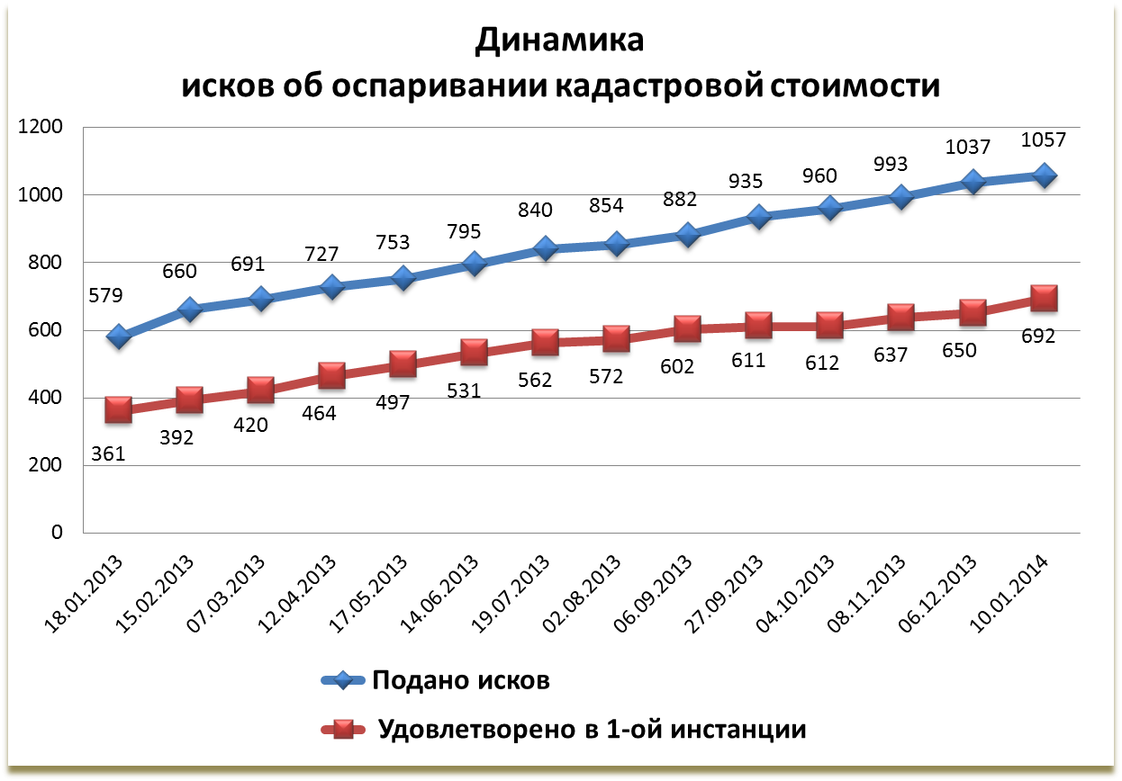

Сегодня Министерством налажена работа по тщательному анализу отчетов об определении рыночной стоимости земельных участков, представляемых истцами в суд. Большая их часть составлена с нарушением требований законодательства в области оценочной деятельности. Свои замечания Министерство направляет в Саморегулируемые организации оценщиков (СРО) для дальнейшей проверки. Например, «Российским обществом оценщиков» проведена проверка деятельности оценщика Варламовой Д.А. (ООО «ЮНЭКС»), по результатам проверки к ней применено соответствующее дисциплинарное взыскание.
По каждому оспариваемому земельному участку собираются данные о возможных обременениях, в частности: ипотека, купля-продажа, залог. Выявлены случаи, когда стоимость земельного участка в совершенных сделках существенно выше стоимости, заявляемой истцом в суде. Данные сведения направляются в правоохранительные органы для привлечения истца к ответственности по факту уклонения от уплаты налогов, либо по факту мошенничества. Например:
ООО “Прогресс Девелопмент” - ипотечная сделка на сумму 103 млн. рублей при заявленной в суде втрое ниже (34 млн. рублей);
ООО “Агава” - сделка купли-продажи на сумму 440 млн. рублей при заявленной в суде - 174 млн. рублей, т.е. в 2,5 раза ниже.
Учитывая активную работу Министерства по анализу отчетов, истцы на первом же заседании начали заявлять ходатайства о назначении судебной экспертизы, фактически оспаривая собственный отчет, предлагая при этом своих судебных экспертов (зачастую иногородних), которые дополнительно занижают рыночную стоимость, относительно исковых требований в два и более раз. К сожалению, судебные эксперты, несмотря на то, что они предупреждены об ответственности за дачу заведомо ложного заключения в соответствии со ст. 307 УК РФ, не несут никакой ответственности за представленное экспертное заключение.
Например, дело истца ЗАО "Бугульминский элеватор”. Оценщику-эксперту, работающему в двух организациях: ООО “Ди энд Эл Оценка”, г. Казань и ООО «Мегаполис – Центр», г. Москва выполнившему отчет по данному делу, было поручено и производство судебной экспертизы. Однако в суд поступило экспертное заключение, подписанное другим экспертом, так же являющимся сотрудником этих двух фирм, на основании которого суд принял решение об удовлетворении исковых требований.
В итоге одна и та же оценочная организация оценила оспариваемый земельный участок по рыночному отчету – в 215 млн. руб., а по судебной экспертизе – 117 млн. руб., при кадастровой стоимости – 304 млн. руб..
Еще один пример – дело истца ООО “Байхед”. Рыночная стоимость оспариваемого земельного участка (общей площадью 174 га под индивидуальное жилищное строительство (ИЖС)) по заключению эксперта ООО “Оценка Сити” А.Ф. Фахреевой – 34 млн. рублей, при кадастровой стоимости – 295 млн. рублей.
То есть, по сути, эксперт доказывает, что 1 сотка земельного участка под ИЖС в д. Азьмушкино, примыкающей к г. Набережные Челны в районе сплошной индивидуальной застройки, стоит 2 000 рублей, а участок в 10 соток – 20 000 рублей. Для наглядности, 10 соток по кадастровой стоимости оценивается в 169 000 рублей, что и так ниже реальной рыночной стоимости в данном месте, составляющей 200-300 тыс. рублей за 10 соток.
Все выявляемые нарушения деятельности оценщиков и судебных экспертов направляются в Прокуратуру Республики Татарстан, УБЭП МВД Республики Татарстан, Следственное Управление Следственного комитета РФ по Республике Татарстан, СРО оценщиков и Росреестр.
Наиболее динамично развивающимся городом Республики Татарстан является г. Казань, где очень быстро меняется экономическая ситуация, строятся новые дороги, станции метро. В связи с этим для того, чтобы приблизить кадастровую стоимость к быстро меняющейся рыночной, была проведена новая государственная кадастровая оценка земель г. Казани. В настоящее время результаты кадастровой оценки утверждены и введены в действие.

Недостаточно эффективный контроль при управлении муниципальным имуществом, в т.ч. за деятельностью организаций с муниципальным участием.
В ряде муниципальных районов имеет место недостаточно эффективное управление муниципальным имуществом. В частности, это касается организации контроля за деятельностью организаций с муниципальным участием.
В соответствии с п.4 ст.51 ФЗ «Об общих принципах организации местного самоуправления в Российской Федерации» органы местного самоуправления, осуществляющие функции и полномочия учредителя, определяют цели, условия и порядок деятельности муниципальных предприятий и учреждений, утверждают их уставы, назначают на должность и освобождают от должности руководителей данных предприятий и учреждений, заслушивают отчеты об их деятельности в порядке, предусмотренном уставом муниципального образования.
Однако не во всех муниципальных образованиях приняты нормативно-правовые акты, регламентирующие порядок отчетности руководителей муниципальных унитарных предприятий муниципалитету, что предусмотрено Федеральным законом «О государственных и муниципальных унитарных предприятиях», соответственно, не проводятся проверки и анализ финансово-хозяйственной деятельности унитарных предприятий.
Ряд муниципальных образований не имеет нормативной базы по отчислениям муниципальными унитарными предприятиями части чистой прибыли по итогам года в муниципальный бюджет (по государственным унитарным предприятиям Правительством Республики Татарстан принято решение о перечислении 30% чистой прибыли по итогам года).
В ряде случаев отсутствует должная работа с задолженностью перед местным бюджетом организаций, находящихся в процедуре банкротства – задолженность не включается в реестр требований кредиторов, отсутствуют документы по списанию задолженности.
Не все муниципальные образования исполняют решение Протокола Совещания у Президента Республики Татарстан Р.Н. Минниханова № ПР-205 от 18.11.2011 в части размещения Положения о закупках товаров, работ, услуг на сайте www.223.agzrt.ru.
В ходе комплексных проверок состояния реализации антикоррупционных мероприятий, предусмотренных федеральным и республиканским законодательством, в Муслюмовском, Черемшанском, Камско-Устьинском, Рыбно-Слободском, Мамадышском и Спасском муниципальных районах Республики Татарстан были выявлены нарушения в сфере земельного права, законодательства о приватизации при реализации имущества на торгах, неполнота или несвоевременность поступлений в бюджет денежных средств от передачи в аренду либо собственность недвижимого имущества и земельных участков.
Кроме того, отмечены факты необоснованного обогащения физическими и юридическими лицами в результате неправомерного использования муниципального имущества, а также земельных участков (без правоустанавливающих документов).
По итогам анализа результатов проверок в Управление Президента Республики Татарстан по вопросам антикоррупционной политики была представлена соответствующая информация о нарушениях.

